

拼音单元一 趣味拼音王国

一上第二单元
单元作业设计

鸡西市恒山区柳毛乡中心学校

1.单韵母《 a o e 》
作业  层次 | 作业内容 | 作业分析与设计意图 | 时长
基础作业 | 1.我会看图写字母。    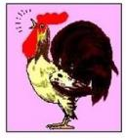    2.在书写正确的括号里打“√”。  a （ ） O （ ）  e （ ） e （ ）  3.给字母写笔顺。  a e | 聚焦字母认读和书写核心基础，通过重复练习和家长监督，巩固音形义。 | 5分钟
提升作业 | 1.读一读，补一补。  ā á à  ō ǒ ò  ē é ě  2.按声调排一排。  à á ā ǎ ó ǒ ò ō  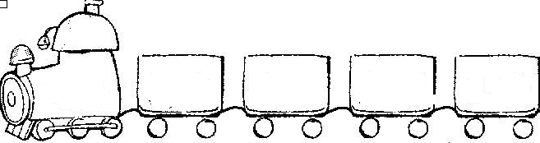  ɑ o | 连接生活与拼音学习，通过组词和绘画，加深对字母的记忆，提升学习兴趣。 | 5分钟
拓展作业 | 想一想，下面的a该怎样读，标上声调。  （1） a ，多美的秋天呀！  （2） a ，你怎么会知道这件事？ | 用具体句子给字母标调，体会标调的生活运用，同时锻炼表达能力。 | 2分钟

2.《 i u ü》
作业  层次 | 作业内容 | 作业分析与设计意图 | 时长
基础作业 | 1.看图写出韵母。  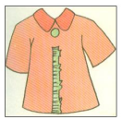  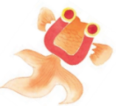  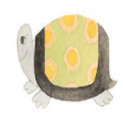  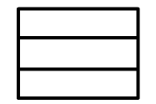  根据字母手指操，填字母。  （ ） （ ） （ ）  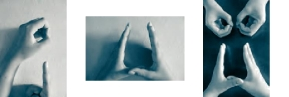 | 通过图片书写对应字母，巩固字形和字音。 | 3分钟
提升作业 | 把图和读音相同的字母连起来。  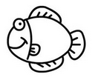  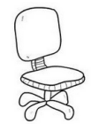  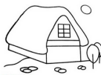  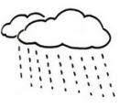  ū ǘ ǐ ǚ | 联系生活实际，  加深字母标调的四声读音，记忆声和形。 | 2分钟
拓展作业 | 1.按要求写一写。  u的二声 i的三声 ü的二声  2.比一比，看谁读得又准又快。  ā ē í ǒ ù ǘ ě á  ō ū é ī ǚ ǎ ò ú  à ǖ è ó ǐ ǜ ì ǔ | 卡片练习朗读，加深对字母四声的记忆，提升学习兴趣。 | 5分钟
3.《b p m f》
作业  层次 | 作业内容 | 作业分析与设计意图 | 时长
基础作业 | 1.看图写出声母。    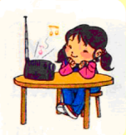  2.根据儿歌填字母。  右下半圆“（ ）”,右上半圆“（ ）”。 | 通过图片书写对应字母，巩固字形和字音。聚焦声母发音辨析和书写，通过触觉辅助（感受送气），突破 b、p 发音难点。 | 2分钟
提升作业 | 1.“f”共（ ）笔，第二笔是（ ）；  “m”共（ ）笔，第三笔是（ ）。  2.读一读，填一填。  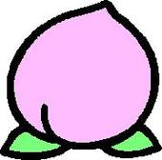  m— —mà p—à—  b— —bù —ā—fā | 入门两拼法，通过反复拼读和连线练习，建立 “声母 + 韵母” 的拼读逻辑，衔接词语认知。 | 3分钟
拓展作业 | 1.看图连一连。  mǎ pá bá mō  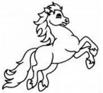  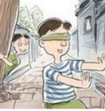  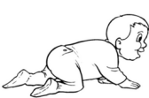  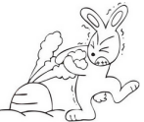  2.看图给音节标上调号。  mu ma pa po la ba    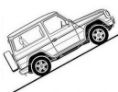   | 通过游戏形式巩固拼读和词语关联，提升学习主动性。 | 6分钟

4.《d t n l》
作业  层次 | 作业内容 | 作业分析与设计意图 | 时长
基础作业 | 1.猜一猜，写一写。  b像后转身  f倒立向上  2.拼一拼，连一连。  lù lǐ lǘ tǎ  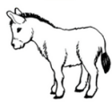  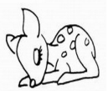  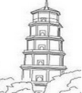   | 重点突破易混淆声母的发音和书写，通过音频模仿，提升发音准确性。 | 3分钟
提升作业 | 1.写出相应的声母或韵母。  d一（ ）一 dá t一ú一（ ） d一（ ）一dǔ  2.小兔选帽子。  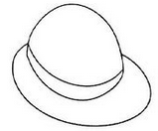  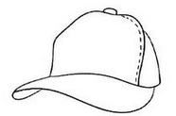  mǎ dà lù tǔ  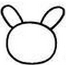  马 土 路 大 | 用挑战赛形式提升拼读速度，通过辨析练习，强化形近字母的区分能力。 | 5分钟
拓展作业 | 1.看图标音调。    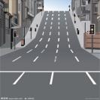    da gu ni tu ma lu  2. 把下面的词语组成一句话。  （1） bá dì di luó bo （2） dǎ bǎ bà ba | 自主运用拼音创编，提升拼读和表达的综合能力，体验拼音的工具性。 | 7分钟
《语文园地二》
作业  层次 | 作业内容 | 作业分析与设计意图 | 时长
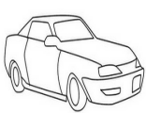  基础作业 | 选一选，把音节补充完整。  b d p q    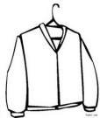  ì chē à ù í í yī | 系统梳理单元基础知识点，查漏补缺，强化易混淆点。 | 2分钟
提升作业 | 读一读，连一连。  马 你 地 目 土  i u a | 提升词语积累和拼音运用的灵活性，巩固拼读逻辑。 | 3分钟
拓展作业 | - 读一读，选一选。  画  远看山 ，  近听水 。  春去花 。  人来鸟 。  ①不惊 ②有色 ③还在 ④无声 | 培养背诵能力和识字，增强学习成就感。 | 5分钟

作业评价标准
在作业设计的实施中采用多元化的评价方式，如自评、互评、师评。通过设定明确的评价标准，确保评价的客观性，全面了解学生的学习情况。
评价项目 | 评价标准 | 自评 | 同学评 | 师评
答案规范 | 1.客观题回答正确。  2.主观题能做到言之有理，接近示范答案。
书写规范 | 字母占格正确、笔顺无误，卷面整洁
发音准确 | 口型匹配配图要求，声调发音无混淆
时间合理 | 能在规定时间内高效的完成作业。

